Januari 2026
Jaargang 2, Nummer 1 nummer 1

Belangrijk
- De herhaalservice kunt u alleen gebruiken voor medicatie die u met vaste regelmaat gebruikt. Bijvoorbeeld: maagzuurremmers, cholesterolverlagers, anticonceptie of andere chronische herhaalmedicatie.
- De automatische herhaalservice is niet mogelijk voor:
  - Zalf en crème
  - Druppels in een flesje
  - Opiaten (sterke pijnstillers)
  - Slaap- of angstmedicatie
Deze medicatie kan uiteraard wel voor u
herhaald worden in overleg met de assistente.

Hoe kunt u zich aanmelden?
Als u interesse heeft in de automatische herhaalservice, meldt u dit dan bij een van onze assistentes.

AFHAALTIJDEN MEDICATIE

Wij brengen nogmaals de afhaaltijden voor de medicatie onder de aandacht.

Wij verzoeken u vriendelijk zoveel mogelijk de afhaaltijden aan te houden, zodat onze medewerkers ervoor kunnen zorgen dat de door u bestelde medicatie tijdig kan worden klaargemaakt.

Medicatie bestelt op werkdagen voor 14.00 uur kan (indien op voorraad) de tweede werkdag hierna worden opgehaald.
Medicatie die door de huisarts wordt voorgeschreven tijdens het spreekuur of een recept van een specialist of tandarts kan (indien op voorraad) direct worden opgehaald bij de apotheek.

Afhaaltijden medicatie:
Op werkdagen graag tussen 15.00-17.00 uur.

Alle medewerkers van Apotheekhoudende Huisartsenpraktijk J.E. de Groot wensen u een
gezond en voorspoedig 2026 toe.
INTRODUCTIE

Voor u ligt nieuwsbrief nummer 3 van onze praktijk.

Met deze nieuwsbrief brengen wij u graag op de hoogte van het laatste nieuws uit onze huisartsenpraktijk.

In deze editie leest u meer over de automatische herhaalservice, onze afhaaltijden, de NPA-audit, de meivakantie, een eerder gehouden patiënttevredenheidsonderzoek en het 10-jarig bestaan van onze huisartsenpraktijk.

Wist u dat we op onze website onder het kopje Praktijknieuws regelmatig actuele informatie delen? Neem eens een kijkje.

Wij wensen u veel leesplezier!

Team huisartsenpraktijk J.E. de Groot

AUTOMATISCHE HERHAALSERVICE

Wij zijn vorig jaar gestart met een automatische herhaalservice voor medicatie.

Voordelen
- Uw medicatie staat elke maand of elke 3 maanden automatisch voor u klaar;
- U ontvangt bericht wanneer de medicatie kan worden opgehaald;
- U hoeft geen herhaalrecepten meer aan te vragen.

Pagina 1

Apotheekhoudende Huisartsenpraktijk J.E. de Groot | Dorpsstraat 137 | 3284 AE Zuid-Beijerland

www.apotheekhoudendhuisartsdegroot.nl | huisarts.jedegroot@ezorg.nl | 0186-661465

praktijknieuws

10-JARIG JUBILEUM

Op 1 januari 2026 was het alweer 10 jaar geleden dat dokter J.E. de Groot de apotheekhoudende huisartsenpraktijk van dokter J.L. Plas overnam. Een korte terugblik door dokter J.E. de Groot:
“Tien jaar mijn apotheekhoudende huisartsenpraktijk. Direct na mijn opleiding tot huisarts begon ik aan dit avontuur, onverwacht en ongedacht. Met enthousiasme en toewijding voor een vak dat iedere dag opnieuw vraagt om aandacht en betrokkenheid. Een vak dat verantwoordelijkheid met zich mee draagt en waarin beslissingen worden genomen die ertoe doen. De jaren die volgden waren intens. Ik ontmoette veel patiënten, deelde zorgen, luisterde naar verhalen en mocht keer op keer vertrouwen ontvangen. Geen dag was hetzelfde. Het werk bracht veel mooie momenten met zich mee, waarin de betekenis van het vak voelbaar werd en we veel hebben mogen betekenen voor de patiënten die aan mij zijn toevertrouwd. Dat dit mogelijk was, is dankzij de mensen om mij heen. Een betrokken, deskundig, fijn en gezellig team en de onmisbare steun van mijn familie vormden de basis waarop ik kon bouwen. Na tien jaar praktijkhouderschap kijk ik terug op een periode rijk aan ervaring, menselijk contact en zingeving. Met respect voor alles wat dit vak vraagt en met grote dankbaarheid aan iedereen die hier deel van uitmaakte. Hopelijk kunnen we nog vele jaren deze zorg blijven geven!”

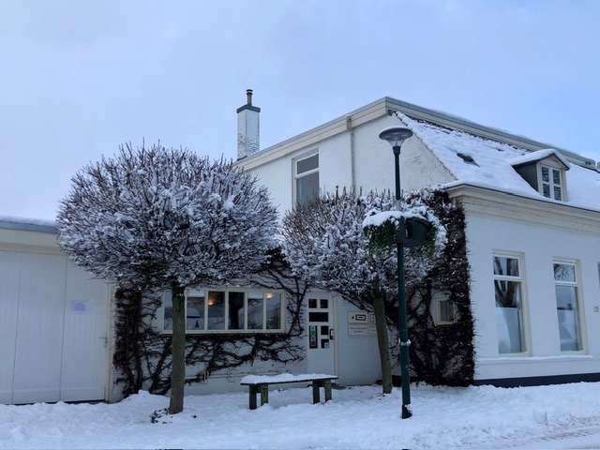

NPA-AUDIT

Onze praktijk en apotheek zijn sinds 2019 door de NPA gecertificeerd. Er vindt jaarlijks een audit plaats. Dit jaar vindt de audit plaats op dinsdag 17 maart 2026.

Op deze dag is er beperkt spreekuur mogelijk in de praktijk. Telefonisch contact met de assistente is de gehele dag mogelijk. Ook de apotheek is de gehele dag geopend voor patiënten.

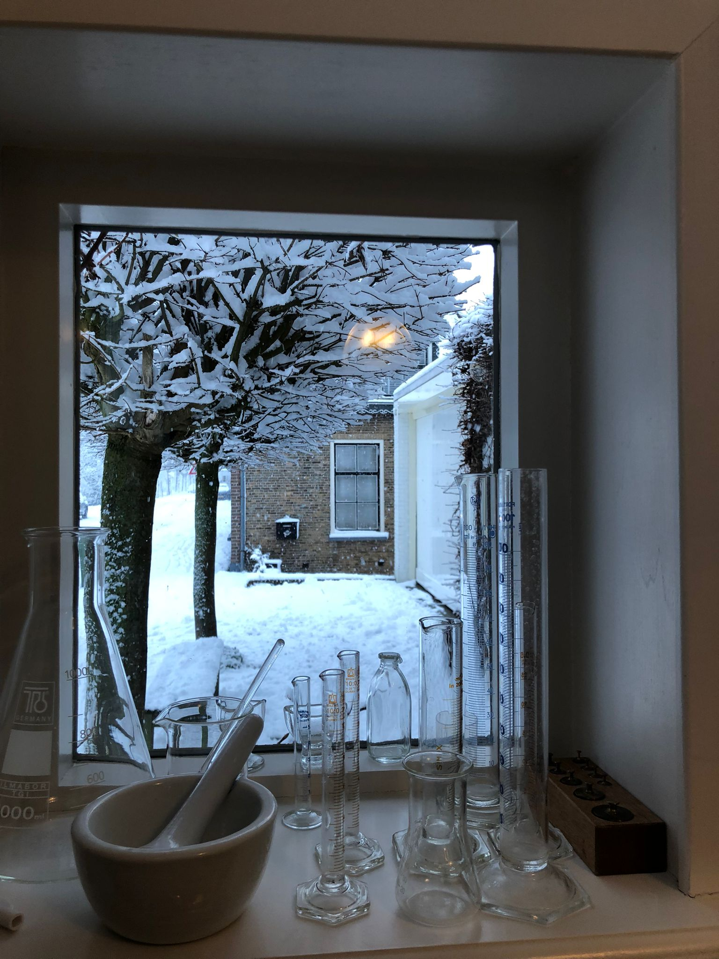

VAKANTIE
In verband met vakantie is onze apotheekhoudende huisartsenpraktijk gesloten van dinsdag 28 april tot en met vrijdag 8 mei 2026. Tijdens onze vakantie neemt Huisartsenpraktijk de Vos in Zuid-Beijerland waar voor onze huisartsenzorg en apotheek (met name voor spoed en zaken die niet kunnen wachten tot na onze vakantie). Het telefoonnummer van Huisartsenpraktijk de Vos: 0186 – 66 26 76.

PATIENT TEVREDENHEIDSONDERZOEK
Enige tijd geleden heeft onze praktijk meegedaan aan een patiënttevredenheidsonderzoek. In totaal ontvingen 291 patiënten een uitnodiging; 72 patiënten vulden het onderzoek volledig in. We zijn blij met de vele positieve reacties. Gemiddeld rapportcijfer: 9.1
Hartelijk dank aan iedereen die aan het onderzoek heeft meegewerkt. Uw feedback helpt ons om onze zorg en service steeds verder te verbeteren.

VAKANTIE

In verband met zomervakantie is onze apotheekhoudende huisartsenpraktijk gesloten van maandag 11 augustus tot en met vrijdag 29 augustus. Tijdens onze vakantie neemt Huisartsenpraktijk de Vos waar voor onze huisartsenzorg en apotheek.

Het adres van Huisartsenpraktijk de Vos is:
Gravin Sabinastraat 36
3284 AP Zuid-Beijerland
Telefoonnummer 0186-662676

Praktijknieuws, Januari 2026, Jaargang 2, Nummer 1
Pagina 2

AFHAALTIJDEN MEDICATIE

Medicatie bestelt op werkdagen voor 12.00 uur kunnen (indien op voorraad) op de volgende werkdag worden opgehaald.

Medicatie bestelt op werkdagen na 12.00 uur

